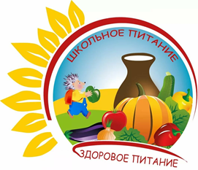**Организация питания**

**обучающихся МБОУ Островянской СОШ**

**с 16.09.2024 года**

**ПЛАТНОЕ**

Горячий  **ЗАВТРАК Горячий ОБЕД**

**75 руб. 90 руб**

**БЕСПЛАТНОЕ 2х-разовое питание**

**(для детей- инвалидов)**

**Горячий завтрак Горячий обед**

**БЕСПЛАТНОЕ 1-разовое питание для учащихся 5-11 классов**

**(ГОРЯЧИЙ ЗАВТРАК)**

**многодетные для детей из малоимущих семей и семей вынужденно**

**покинувших территорию Украины**

**дети участников СВО**

БЕСПЛАТНОЕ ПИТАНИЕ ПРЕДОСТАВЛЯЕТСЯ **ОДНОКРАТНО**

**БЕСПЛАТНЫЙ ФЕДЕРАЛЬНЫЙ ЗАВТРАК**

**(для учащихся 1-4 классов)**